Изучение взаимодействия наночастиц пористого кремния с живыми клетками с использованием оптических методов КРС и люминесцентной микроскопии

Максутова Д.Е.¹, Евстратова Я.В.², Цурикова У.А.¹

Студент, младший научный сотрудник, аспирант
¹ Московский Государственный Университет им. М.В. Ломоносова, Физический Факультет, Москва, Российская Федерация
² Институт Теоретической и Экспериментальной Биофизики РАН, Пущино, Российская Федерация
maksutova.de16@physics.msu.ru, yannaevstratova@gmail.com, natashina78@yandex.ru

В настоящее время наночастицы на основе различных органических и неорганических материалов находят применение в медицине в качестве наноконтейнеров для доставки лекарств. Особое внимание уделяется наночастицам на основе пористого кремния (НЧ ПК), которые сочетают в себе преимущества использования твердотельных пористых материалов со свойствами низкой токсичности и биодеградируемости [1-4].
В данной работе изучена динамика растворения наночастиц НЧ ПК в модельной жидкости на примере натрий-фосфатного буфера (в диализном мешке), и в живых клетках 3T3 NIH и BT474 с помощью таких оптических методов, как микро-спектроскопия комбинационного рассеяния света (КРС), и люминесцентная микроскопия.
Водные суспензии НЧ ПК были получены измельчением массивов пористых нанонитей кремния, которые в свою очередь получались методом металл-стимулированного химического травления.
Были изучены структурные свойства наночастиц с помощью просвечивающей электронной микроскопии (ПЭМ) (см. рис. 1а). Показано, что НЧ ПК имеют пористую структуру и диаметр <90 нм. Наличие ярких колец в дифракционной картине (см вставку рис.1а) указывает на то, что наночастицы представляют собой агломераты мелких нанокристаллов кремния – квантовых точек (КТ).
Методом спектроскопии КРС показано, что при инкубации НЧ ПК в натрий-фосфатном буфере при температуре 37 °С происходит их полное растворение, на что указывает низкочастотный сдвиг максимума и падение интенсивности спектра после 6 часов, а затем и полное исчезновение сигнала после 24 часов инкубации (см. рис 1b). Размер КТ кремния рассчитывался из положения максимума в спектре КРС формуле [5,6]:
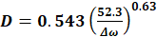, (1)
где Δω - сдвиг максимума спектра КРС КТ относительно 520,5 см⁻¹ (максимум сигнала КРС кристаллического кремния). Рассчитанный по формуле (1) размер КТ кремния после одного часа инкубации составлял 4,6 нм, а после 6 часов – 3,6 нм.
При инкубации НЧ ПК in vitro с клетками 3T3 NIH и BT474, наблюдалось тушение фотолюминесценции наночастиц, а также падение интенсивности, низкочастотный сдвиг максимума и уширение сигнала КРС по сравнению начальными спектрами, что свидетельствует о биодеградации наночастиц.
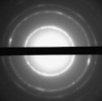  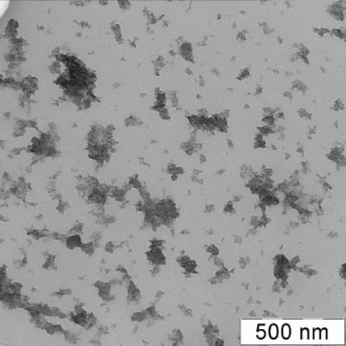  a) | 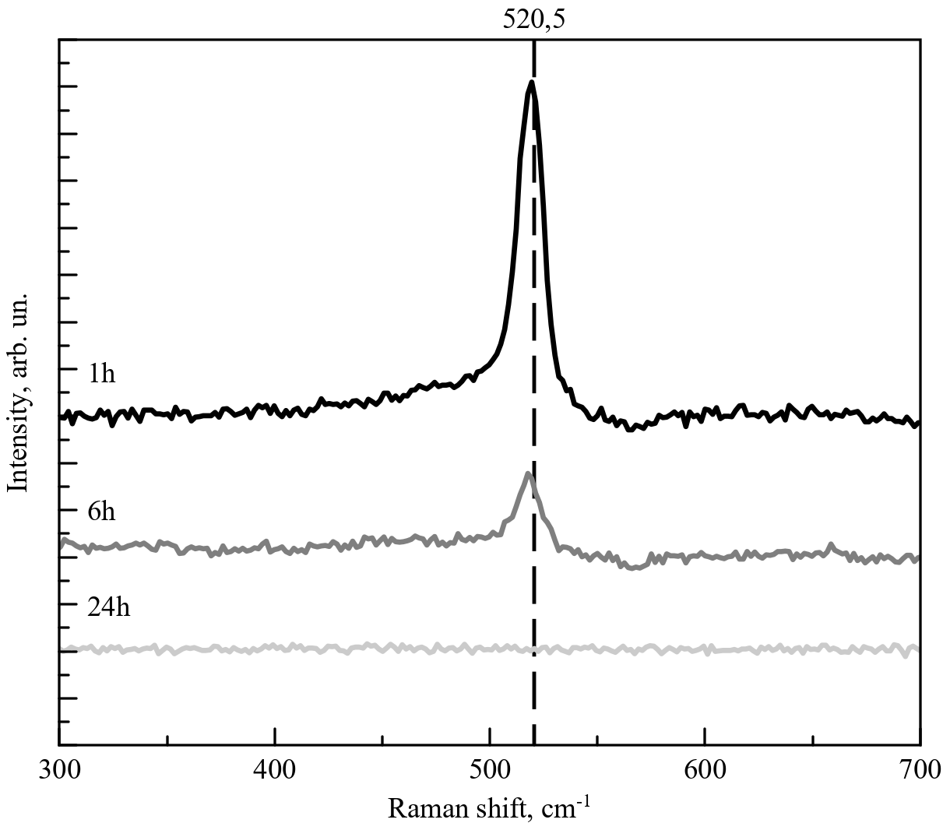 | 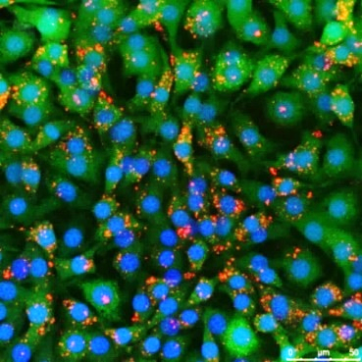  с)  b)
Рис. 1 a) микрофотография НЧ ПК, полученная с помощью ПЭМ, в левом верхнем углу представлена дифракционная картина электронов от НЧ ПК; b) спектры КРС НЧ ПК после инкубации в натрий-фосфатном буфере при температуре 37 °С в течение 1, 6, 24 часов; с) конфокальная микроскопия клеток 3T3 NIH после инкубации 24 часа с НЧ ПК (наночастицы видны как яркие светлые точки).

Работа выполнена под руководством с.н.с. Осминкиной Л.А, при финансовой поддержке РФФИ в рамках научного проекта № 19-32-90122

Литература
- Anderson, S. H. C., Elliott, H., Wallis, D. J., Canham, L. T., Powell, J. J. Dissolution of different forms of partially porous silicon wafers under simulated physiological conditions // Physica Status Solidi (A). 2003, №197(2). p. 331-335.
- Park, J. H., Gu, L., Von Maltzahn, G., Ruoslahti, E., Bhatia, S. N., Sailor, M. J. Biodegradable luminescent porous silicon nanoparticles for in vivo applications // Nature Mater. 2009, №8(4). p. 331–336.
- Gongalsky, M., Tsurikova, U. A., Storey, C. J., Evstratova, Y. V., Kudryavtsev, A., Canham, L. T., Osminkina, L. A. The effects of drying technique and surface pre-treatment on the cytotoxicity and dissolution rate of luminescent porous silicon quantum dots in model fluids and living cells // Faraday Discussions. 2020.
- Tolstik, E., Osminkina, L. A., Matthäus, C., Burkhardt, M., Tsurikov, K. E., Natashina, U. A., Timoshenko, V. Y., Heintzmann, R., Popp, J., Sivakov, V. Studies of silicon nanoparticles uptake and biodegradation in cancer cells by Raman spectroscopy // Nanomedicine: Nanotechnology, Biology and Medicine. 2016, №12(7). p. 1931-1940.
- Paillard, V., Puech, P., Laguna, M.A., Carles, R., Kohn, B., Huisken, F. Improved one-phonon confinement model for an accurate size determination of silicon nanocrystals// Journal of Applied Physics. 1999. 86, N 4. P. 1921-1924.
- Zi, J., Zhang, K., Xie, X. Comparison of models for Raman spectra of Si nanocrystals // Physical Review B. 1997. 55, N 15. P. 9263.

